途家，榛果民宿，airbnb爱彼迎，小猪短租

来源：2019中国大陆名宿行业发展报告数据

<http://www.199it.com/archives/968426.html>

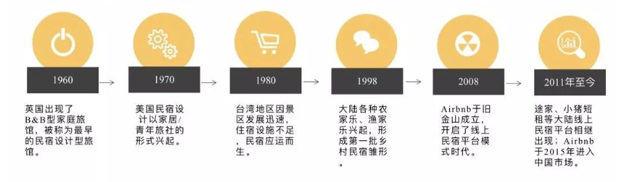

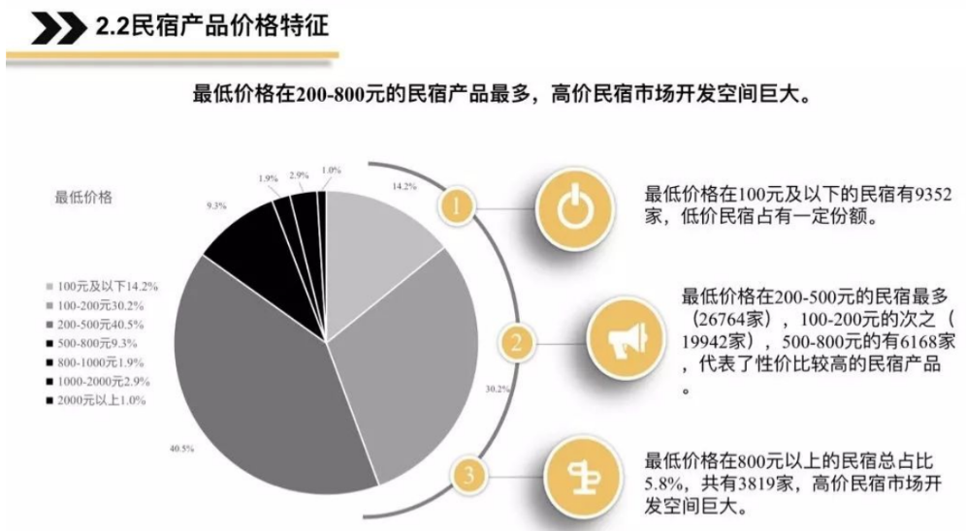

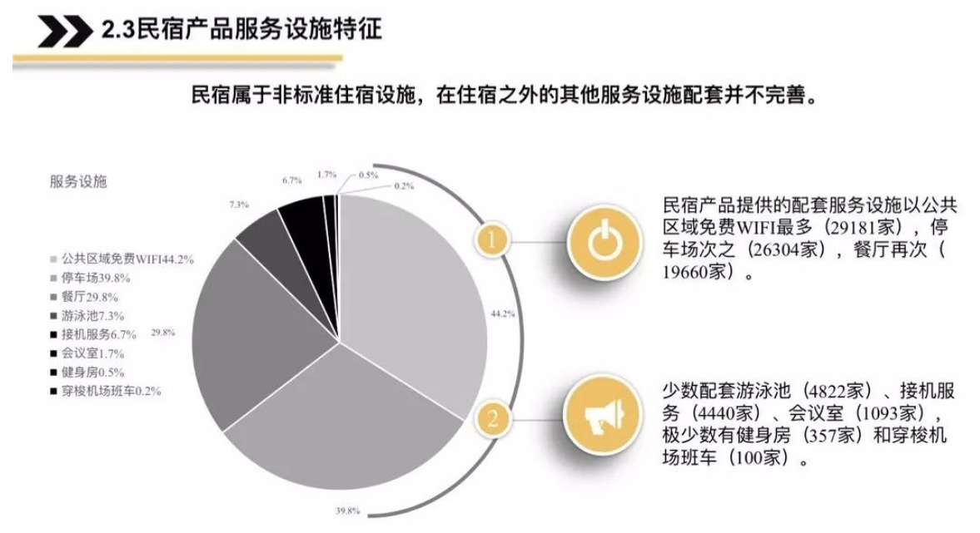

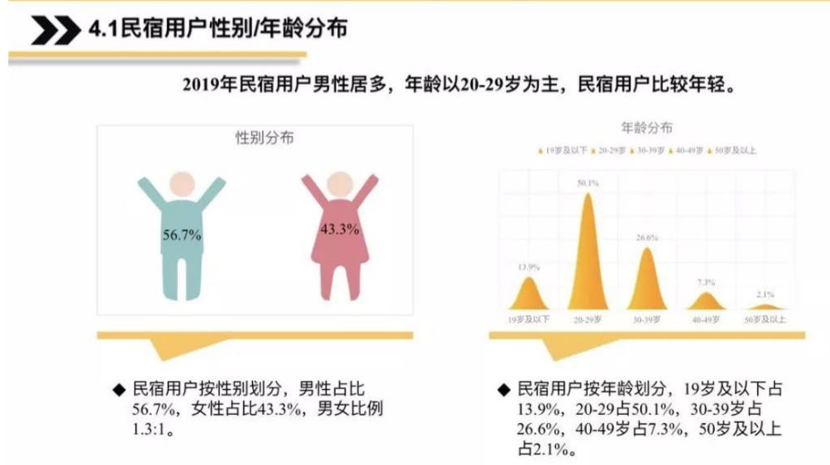

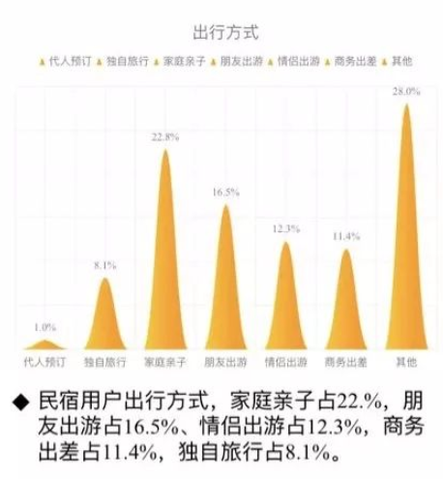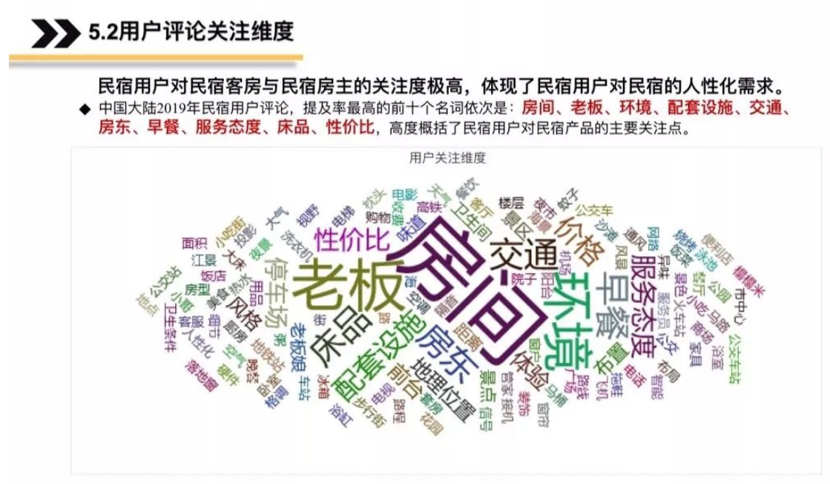

来源：如何提高民宿收入，分析20万数据告诉你Airbnb的出租率跟什么有关

<http://www.199it.com/archives/889676.html> 20190611

*以下信息来源为Airbnb insider四月份北京市数据，并且清理掉了6个月以上没有预定信息的物业。

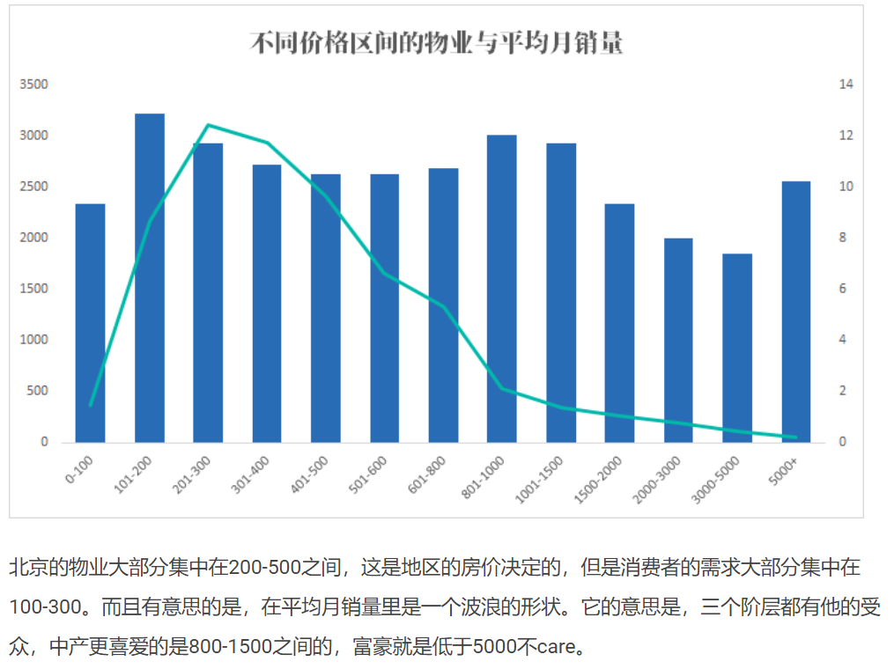

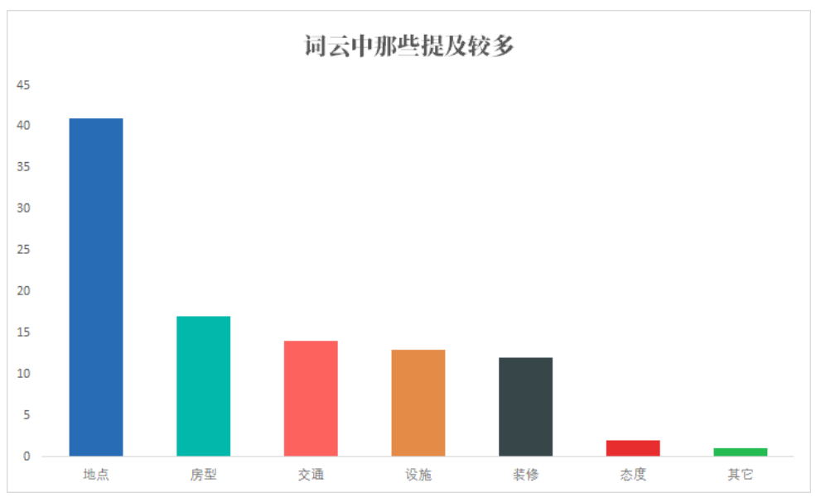

用户评论里，对于地点的提及是最高的，说明大部分用户，无论是旅行用户还是商务用户，对于快速到达目的地还是比较看重的。这在接下来的区县物业的数量上也有体现。

来源：数据话民宿 2019年05月5日

<http://www.199it.com/archives/870984.html>

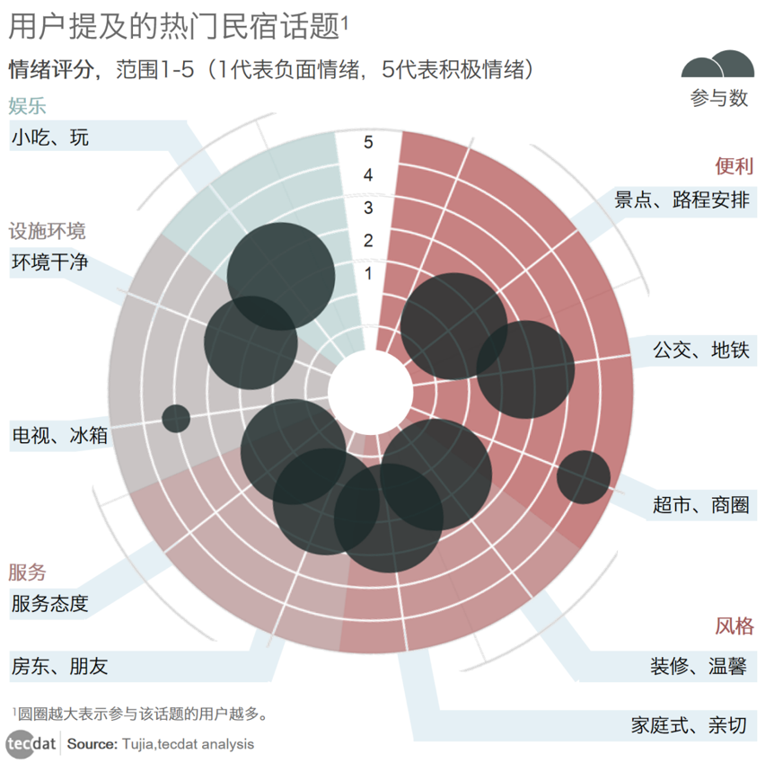

用户参与的话题集中在民宿的便利性和风格、服务上。其中用户们最满意的是民宿周围有超市和商圈。其次是民宿中完备的设施。大部分用户更热衷于热情好客的房东以及民宿家庭式的温馨，然而也有部分网友表示部分房东的服务态度有待提高。民宿有主人的人情味，具备家庭的尺度和氛围，这也是民宿与酒店相比，最大的特点。

来源：Trustdata：2019年中国在线民宿预订行业发展研究报告（附下载） 20190422

<http://www.199it.com/archives/863989.html>

主要描述了各大平台的经营状况

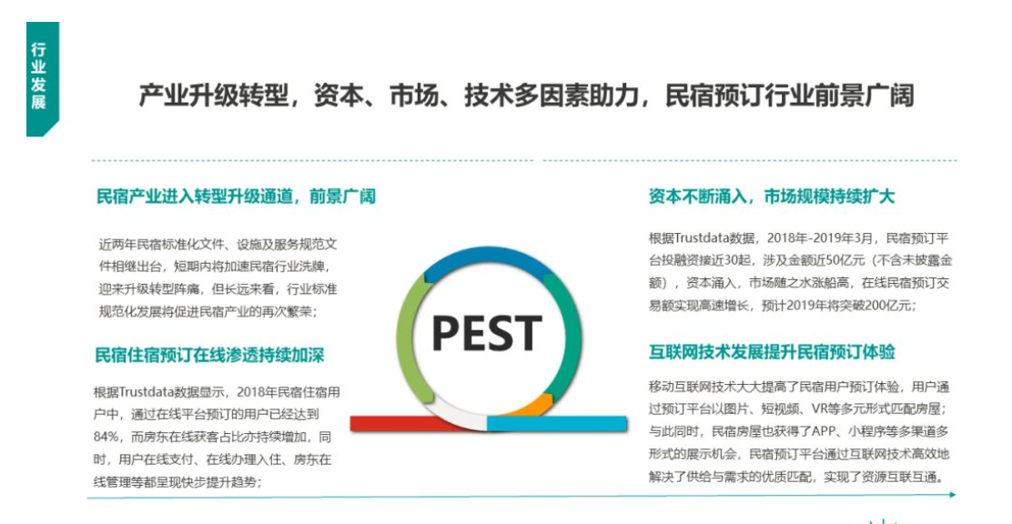

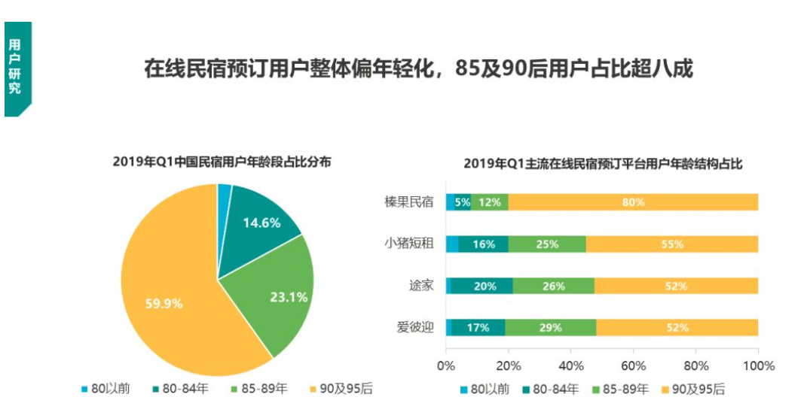

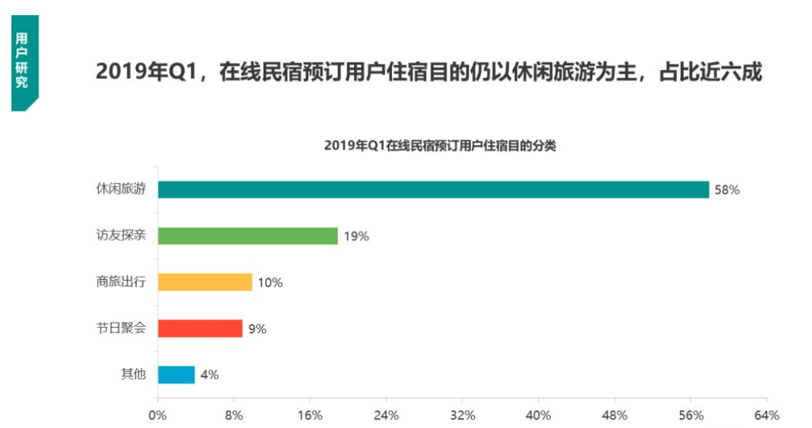

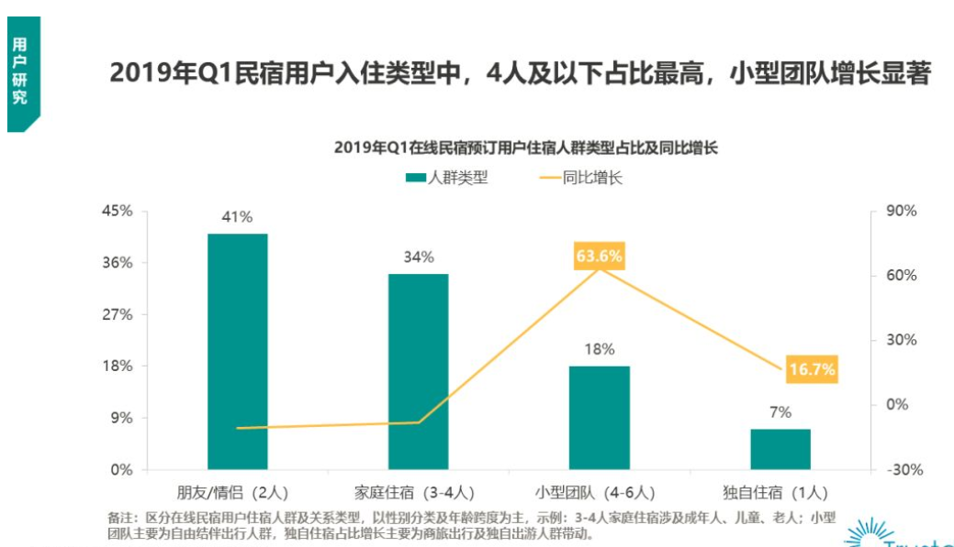

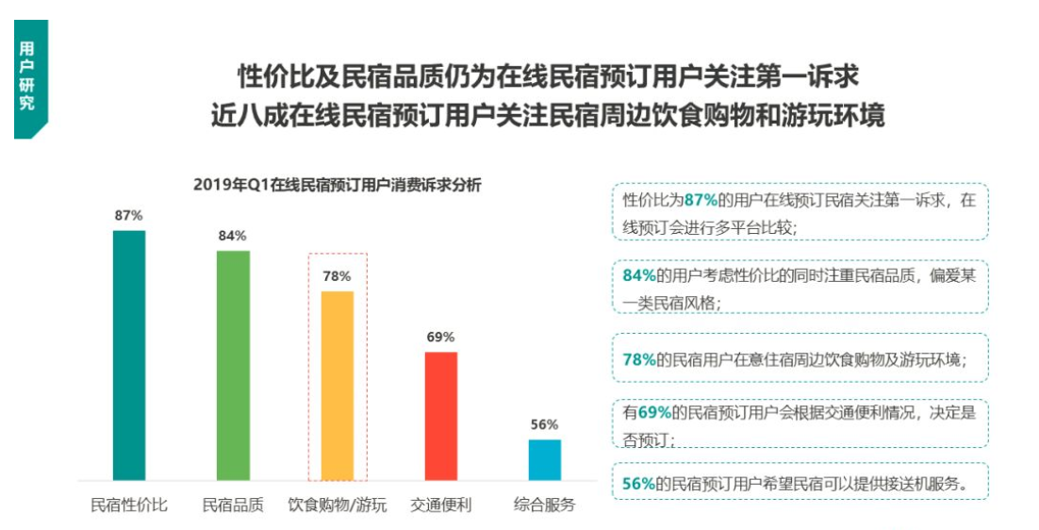

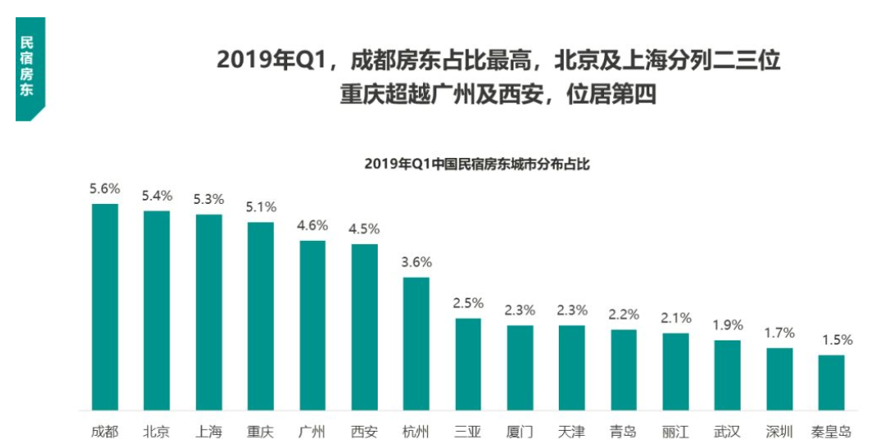

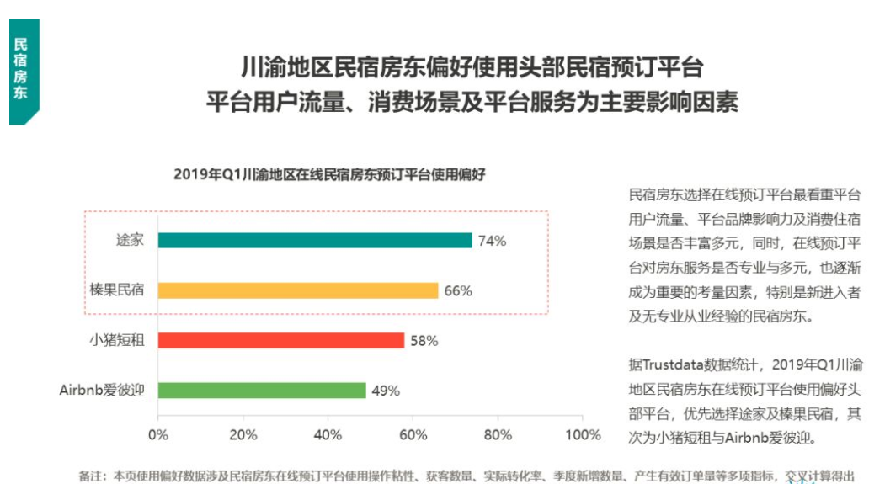

来源：中国旅游与民宿发展协会：2019年度民宿行业发展研究报告

<http://www.199it.com/archives/1024982.html>

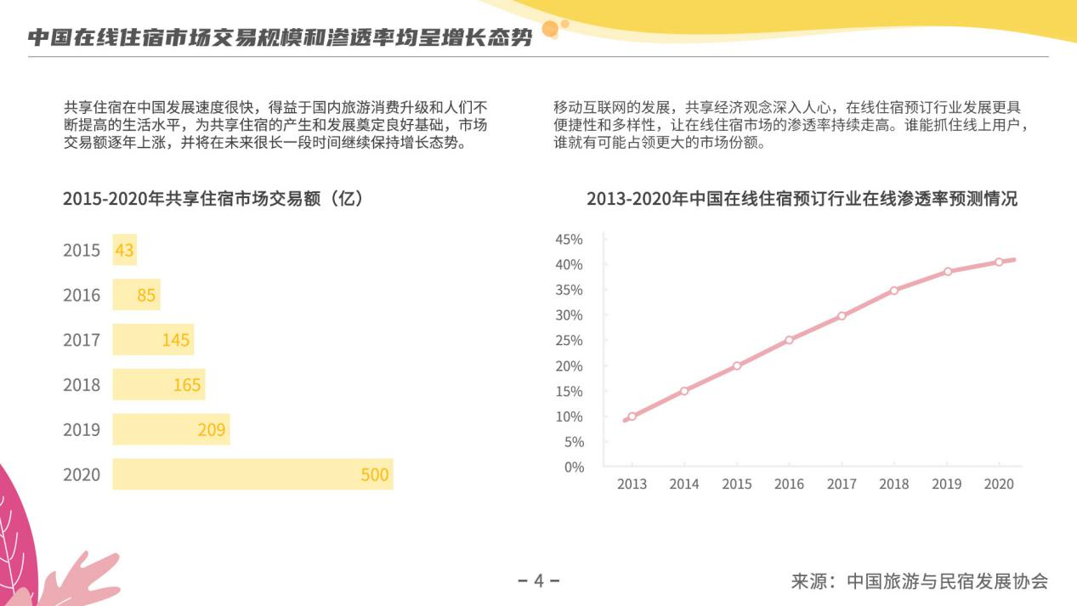

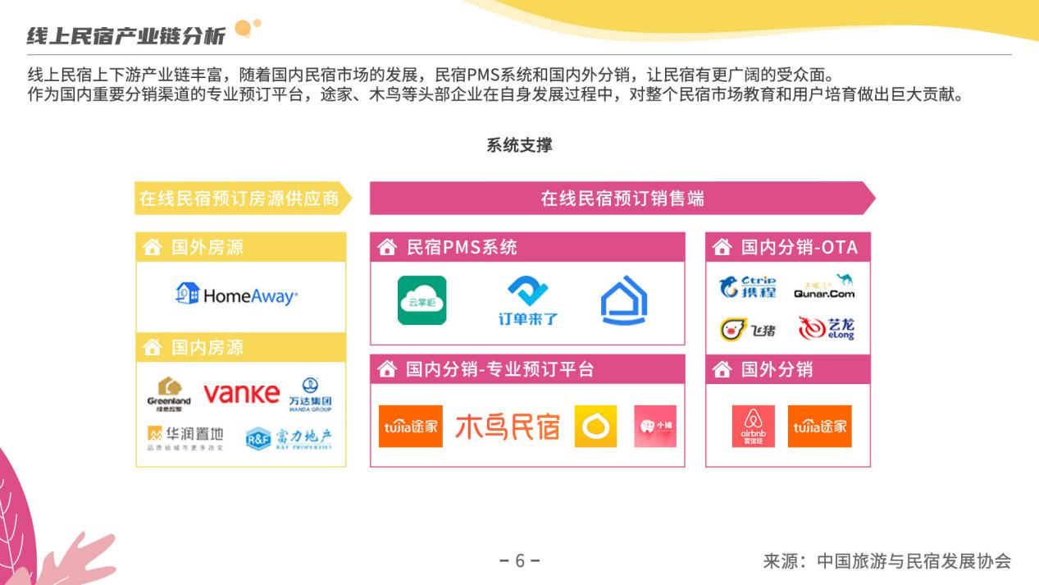

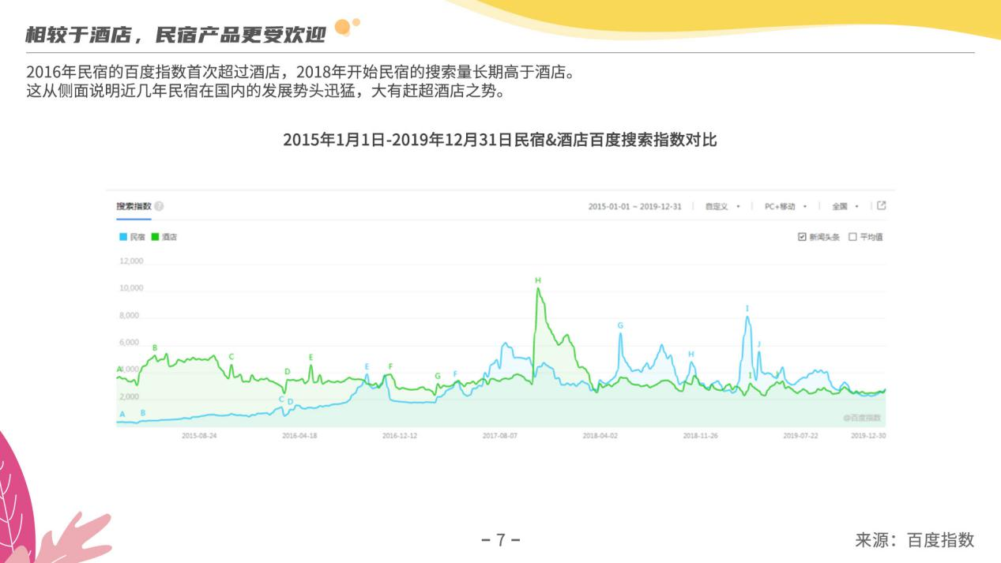

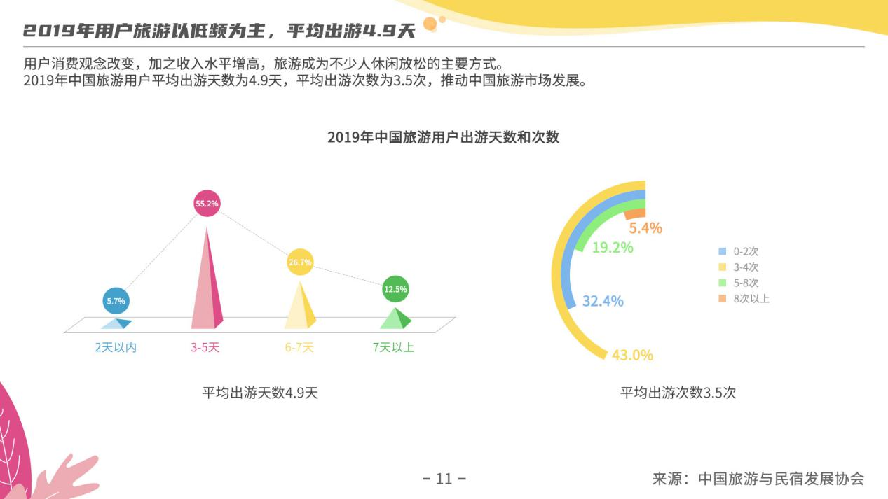

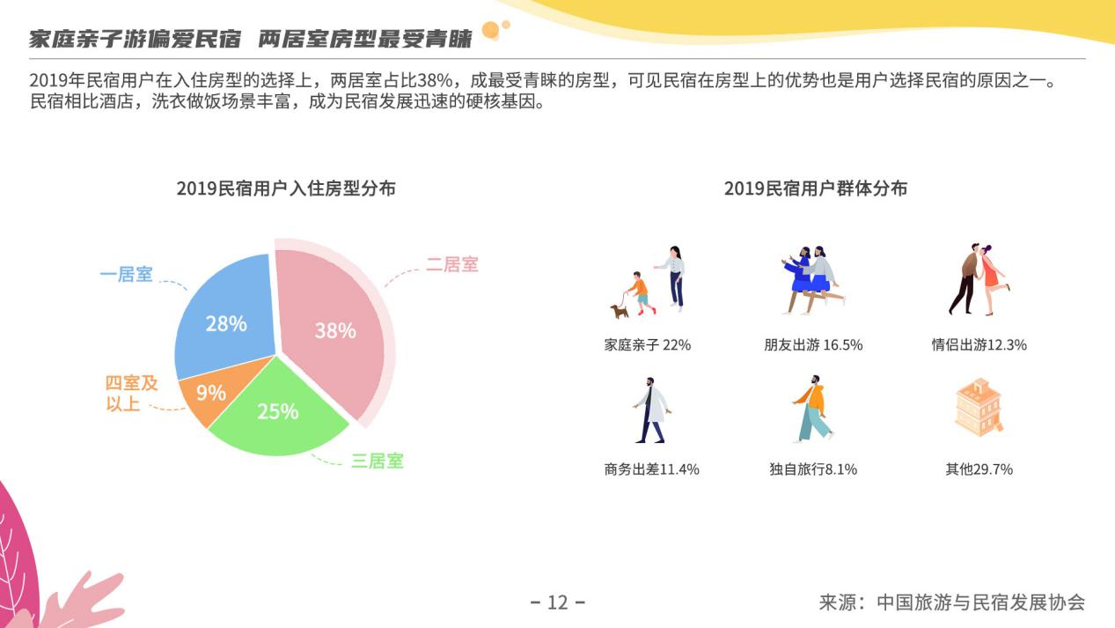

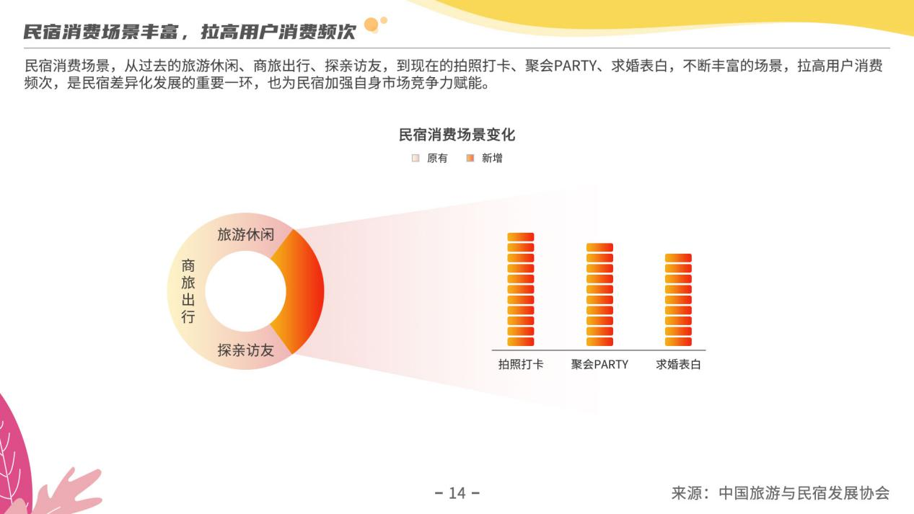

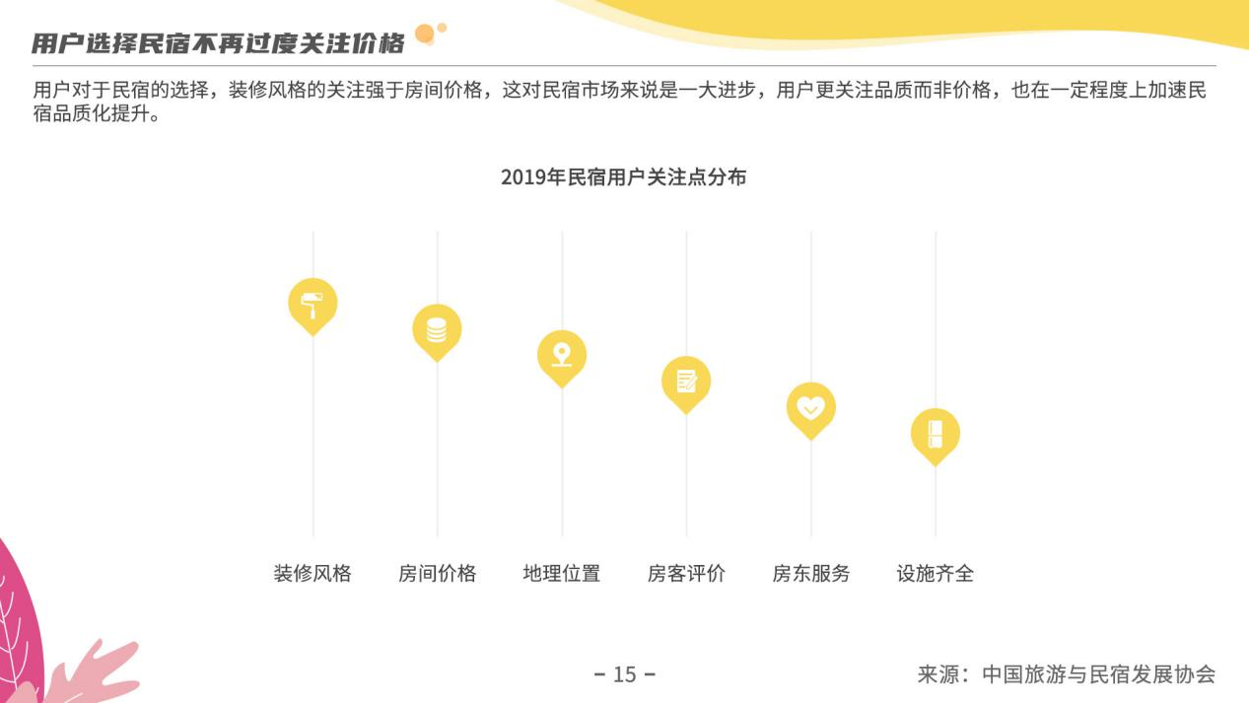

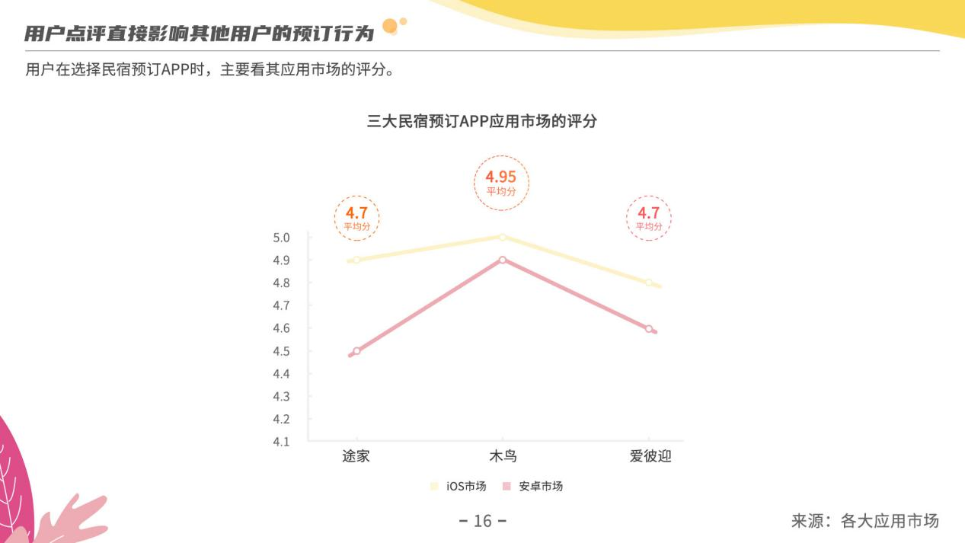

来源：Fastdata极数：2019年中国在线民宿预订行业发展分析报告

<http://www.199it.com/archives/975961.html>

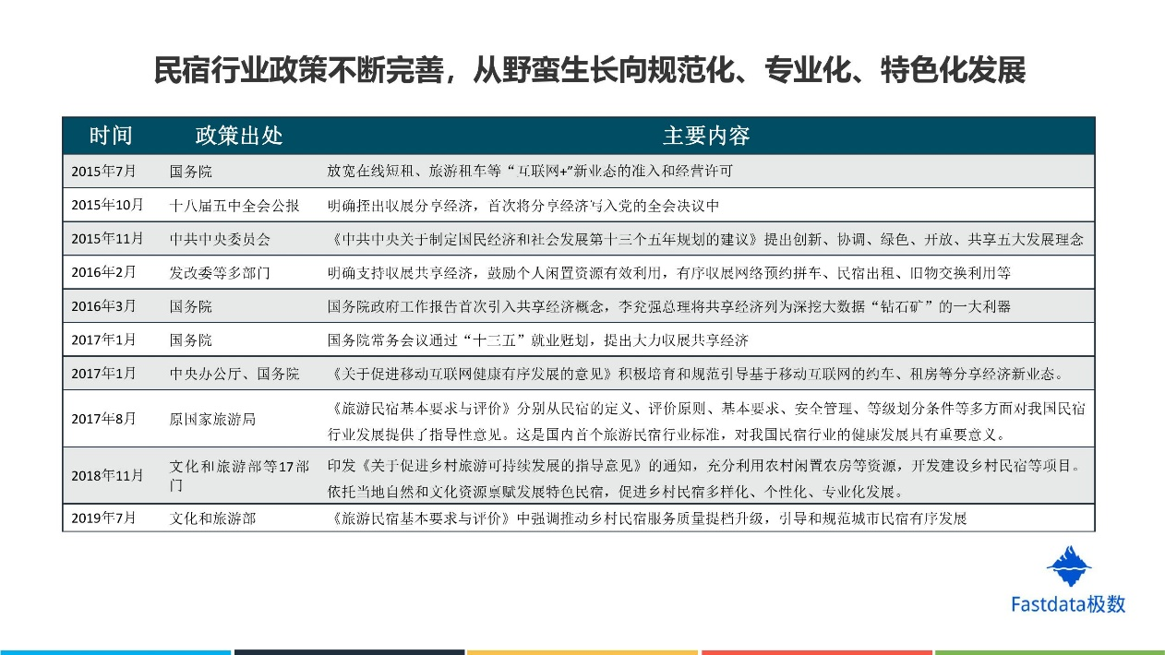

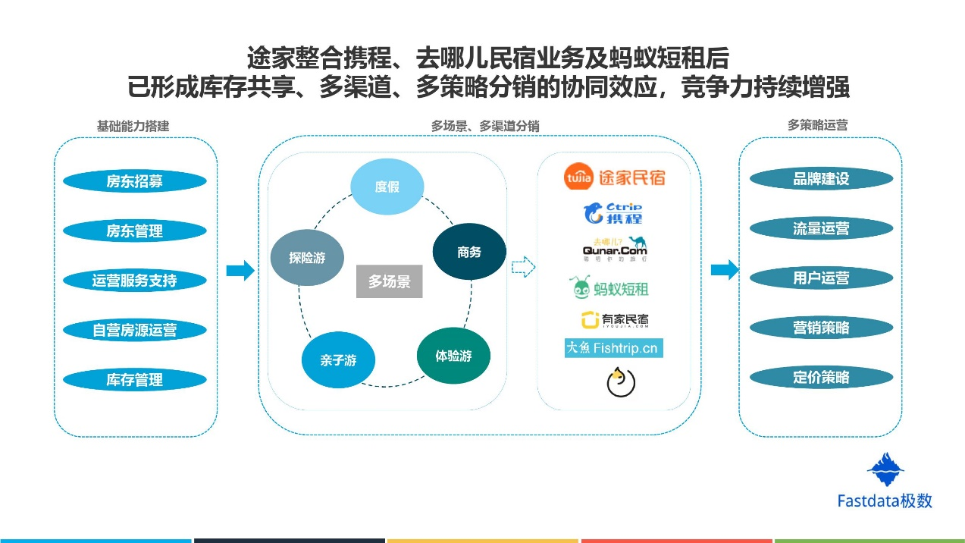

2020下半年最想去旅游的地方：

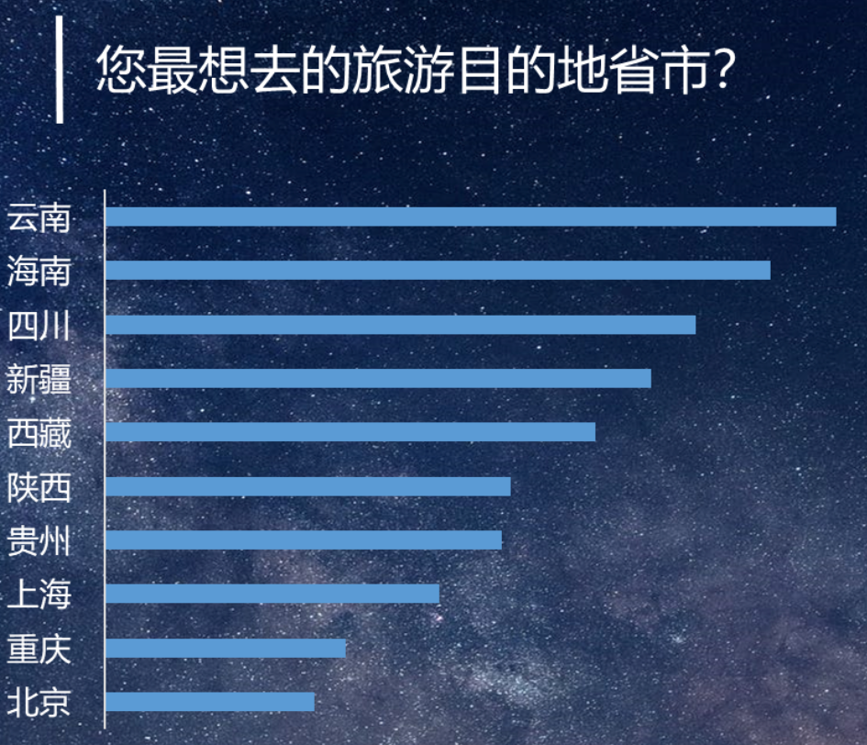

**海南：**

**制度红利再促海南旅游发展**

2018年4月11日，《中共中央国务院关于支持海南全面深化改革开放的指导意见》（简称《指导意见》）正式发布，明确国际旅游消费中心的新定位，大力推进旅游消费领域对外开放，优化入境免签的国家范围、停留时间和人数限制，鼓励“探索发展竞猜型体育彩票和大型国际赛事即开彩票”，鼓励跨国企业、国内大型企业集团在海南设立国际总部和区域总部，着力打造跻身全球前列的营商环境等新目标、新要求，为海南旅游业的发展提供了不少令人羡慕的“制度红利”。

随后，海南省一系列举措亮相：实施59国人员入境免签政策；支持邮轮企业以东南亚、港澳台等航线为重点，推动琼港澳游艇自由行，加快琼州海峡两岸港航基础设施发展；中国旅游集团总部正式从北京迁入海口；与光大集团等大型央企以及与世邦魏理仕集团等知名外企洽谈或签署了相关合作事项……

波波利海岸，绿城蓝湾小镇

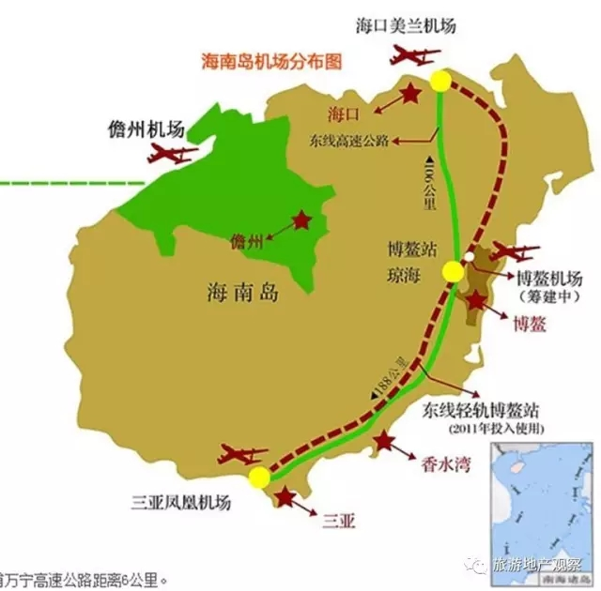

来源：驴妈妈：2018三亚亲子游市场白皮书

<http://www.199it.com/archives/780633.html>

和酒店相比：

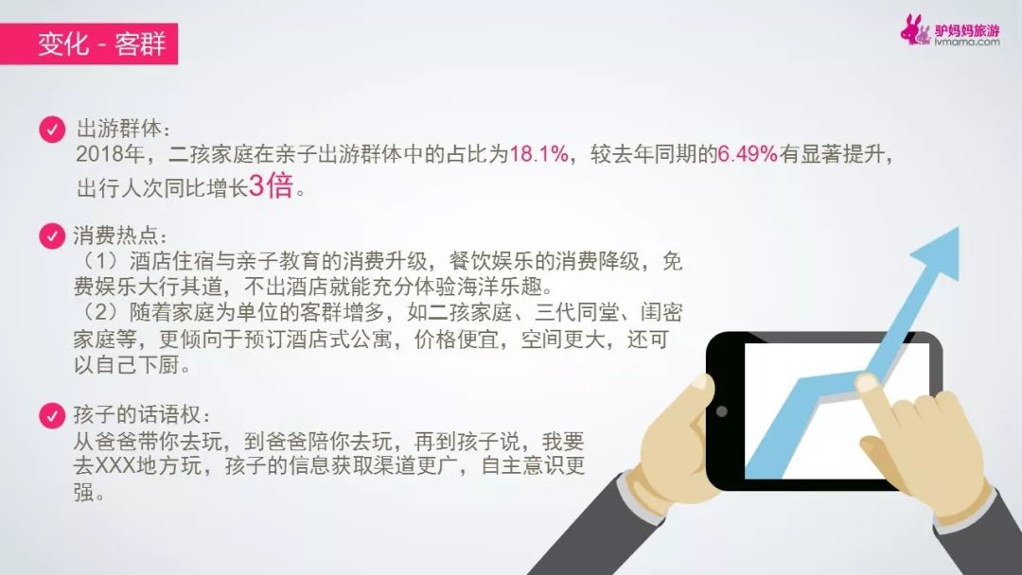

2018年，在三亚，**帆船、潜水、观星、自然生物、民族文化**等为主题的**研学产品和游学产品**，受到众多亲子家庭的追捧。

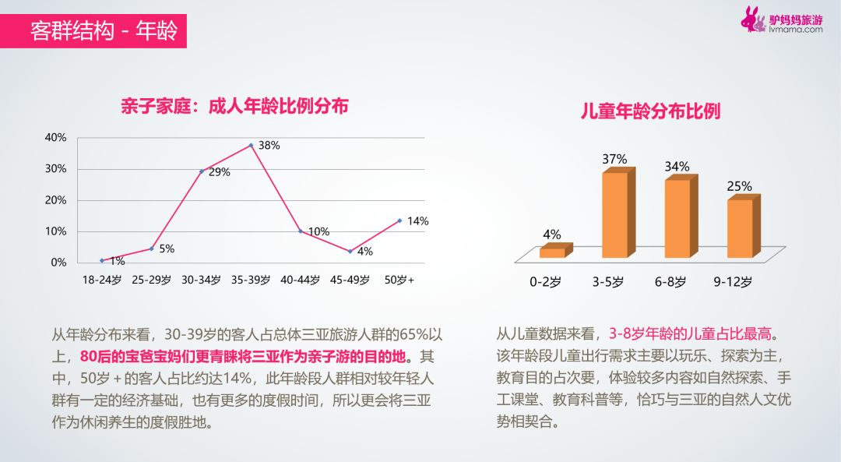

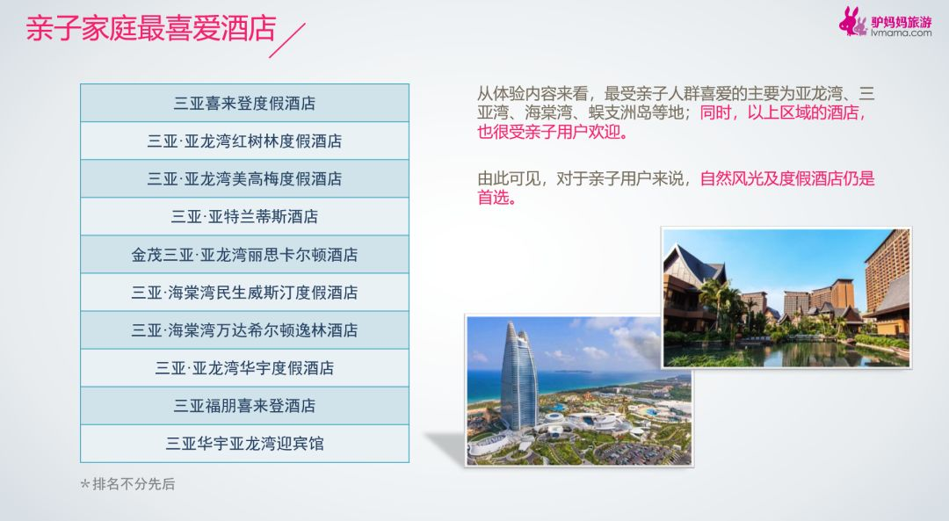

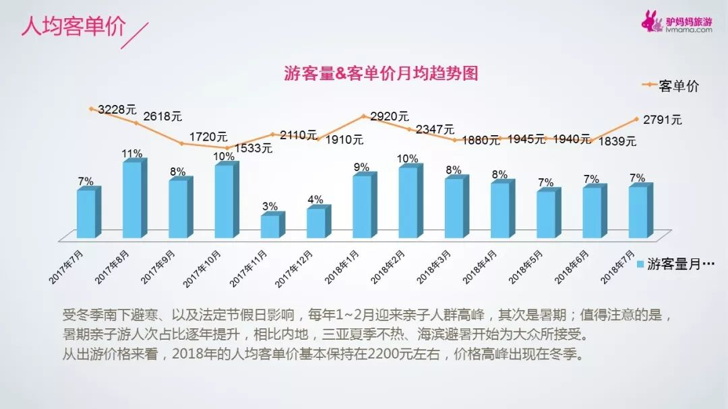

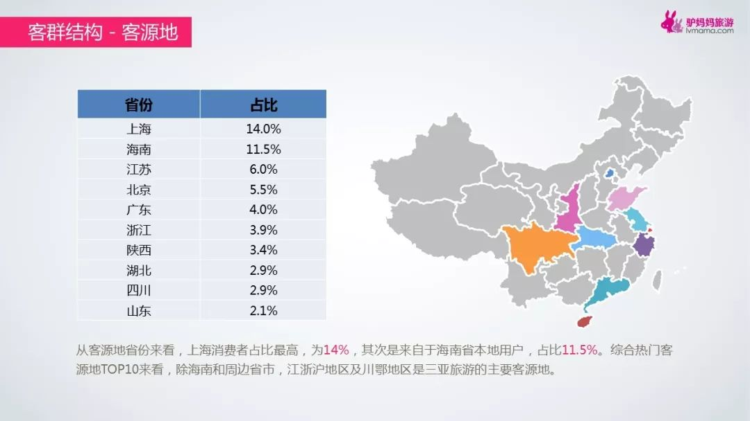

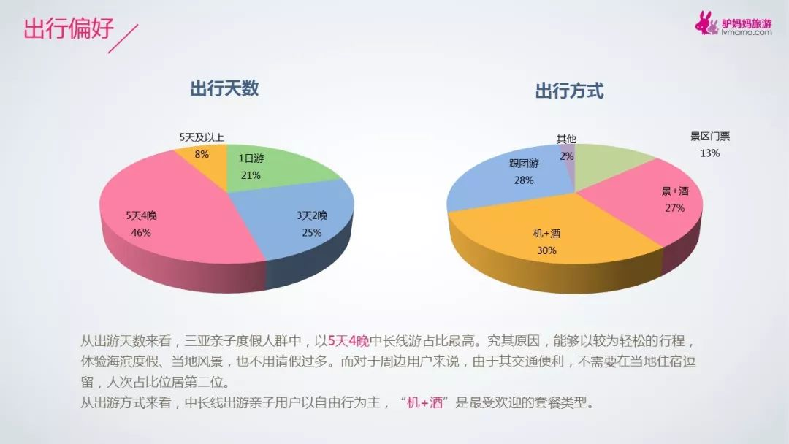

**Vs酒店：**

民宿是一个有情怀的，有温度的，充满人情味的地方，微博调查显示，绝大多数消费者认为民宿与标准化酒店的区别之处在于民宿对当地生活形态的接触以及对特色文化的植入。

**问题和困难：**

来源：旅游行业是个大坑，不懂行业的千万别乱跳

<http://www.360doc.com/content/18/0528/23/9646072_757823142.shtml>

旅游业重运营：

1. 服务周期长：查资料，做攻略，定行程，买机票，订酒店，办签证，租WIFI, 接送机，当地交通，门票…… 不管是提供某个单项服务还是多个服务，客人再出现前都会频繁的和你沟通，周期跨度长的甚至超过一个月。
2. 服务链条长导致每个环节均可能出现问题，旅游本身是体验性产品，任何一个环节都会出现不可控制的因素，同时很多原因还不是你的企业自身可控的。运营人员工作会变得非常繁琐 和复杂。

旅游业竞争剧烈且壁垒极低：

空间属性（出发地，目的地），时间属性（淡季和旺季）

旅游业是低毛利的行业：

旅游行业是服务业，核心服务是整合资源，产品组成的成本是硬性存在的。

突破点：本地人模式，社交+旅游

**如何做好民宿：**

Airbnb的联合创始人兼首席产品官 Joe Gebbia

Joe Gebbia认为，有三样东西是旅客需要的：当地旅游体验，更多价格优惠的选择，卫生和私密空间。

合作建议：

<http://www.cactusspace.com/> 掌宿